МИНИСТЕРСТВО НАУКИ И ВЫСШЕГО ОБРАЗОВАНИЯ РОССИЙСКОЙ ФЕДЕРАЦИИ
Федеральное государственное бюджетное образовательное учреждение высшего образования

«Алтайский государственный педагогический университет»

Информационное письмо
о Всероссийском конкурсе научно-исследовательских и методических работ
педагогов, студентов и учащихся
«Наука. Иновации. Творчество» - 2020
(13-18 апреля 2020 г.)

Уважаемые коллеги!

Приглашаем Вас, а также ваших студентов и учащихся принять участие во Всероссийском конкурсе научно-исследовательских и методических работ педагогов, студентов и учащихся «Наука. Инновации. Творчество» - 2020
Конкурс проводится для следующих категорий участников:
- учителей начальных классов, учителей-предметников, организаторов по воспитательной работе, педагогов учреждений дополнительного образования, психологов, логопедов, дефектологов
- обучающихся 1-11 классов образовательных учреждений
- студентов высших учебных заведений
Конкурсные работы присылаются с 20.01.2020 года по 13.04.2020 года.
Организационный взнос в сумме 400 рублей за одну работу можно оплатить:
- перечислением по следующим реквизитам:
ООО «Альтаир» | ИНН/КПП 2204079877/ 220401001  ОКТМО 01405000000
Расчетный счет: | 40702810802000019426
Название банка: | Алтайское отделение №8644 ПАО «Сбербанк России» г. Барнаул
Местонахождение банка: | г. Барнаул
БИК: | 040173604
Корреспондентский счет: | 30101810200000000604
- наличными денежными средствами в кассе по адресу: г. Бийск, ул. Мерлина, д. 51, офис 305А.
Дополнительную информацию можно получить по адресу: г. Бийск, ул. Мерлина, д. 51, офис 305А, телефонам: (8-3854)777-117, 8-961-995-1907,
8-903-991-79-87, e-mail: nauka-2020.konkurs@mail.ru, сайт: http://centr-bps.ru

Руководитель конкурса: Орлова Наталья Павловна, кандидат философских наук. Телефон для справок: 8-903-991-79-87.

Положение о проведении конкурса прилагается.

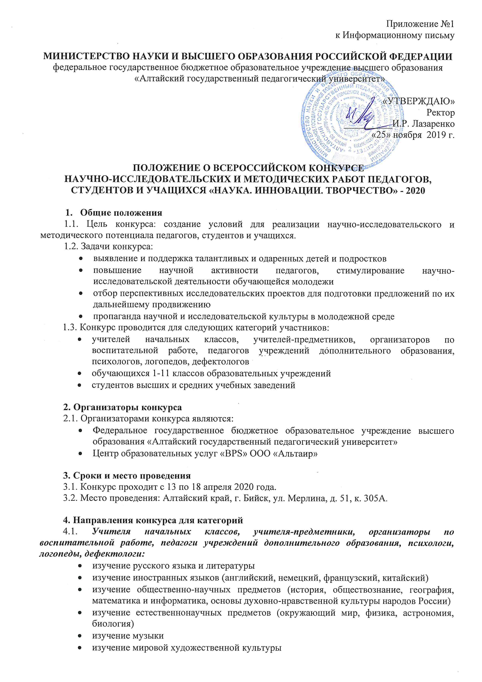

- изучение технологии
- изучение физической культуры и основ безопасности жизнедеятельности
- организация внеурочной деятельности обучающихся
- экологическое образование обучающихся
- валеологическое образование обучающихся
- организация краеведческой деятельности обучающихся
- организация детского, подросткового и молодежного туризма
- организация физкультурно-спортивной деятельности обучающихся
- организация исследовательской деятельности обучающихся
- психологическая служба в школе, психологическое сопровождение обучающихся и педагогов
- коррекционно-логопедическая служба в школе
- социально-педагогическая служба в школе
- инклюзивное образование, обучение детей с ОВЗ
- организация работы с родителями
- организация воспитательной работы с обучающимися
- организация работы группы продленного дня в школе
4.2. Обучающиеся 1-11 классов образовательных учреждений:
- окружающий мир
- русский язык и литература
- иностранные языки (английский, немецкий, французский, китайский)
- физика
- астрономия
- математика и информатика
- география
- экология
- история, обществознание и право
- краеведение
- анатомия и физиология
- валеология
- безопасность жизнедеятельности
- музыка
- этика и эстетика
- технология
- основы духовно-нравственной культуры народов России
- мировая художественная культура
4.3. Студенты высших и средних учебных заведений:
- русский язык и литература
- лингвистика
- иностранные языки (английский, немецкий, французский, китайский)
- мировая художественная культура
- физика, математика и информатика
- география
- экология
- история, обществознание и право
- краеведение
- анатомия и физиология
- валеология
- физическая культура
- безопасность жизнедеятельности
- музыка
- экскурсионная деятельность и туризм
- педагогика и психология
- логопедия
- дефектология
- методика преподавания отдельных предметов в школе

5. Условия проведения конкурса
5.1. К участию в конкурсе допускаются работы, соответствующие предъявляемым требованиям.
5.2. Конкурсные материалы должны содержать:
- заявку
- текст конкурсной работы
- копию документа, подтверждающего оплату организационного взноса за участие в конкурсе в установленном размере
Для участия в конкурсе необходимо прислать до 13 апреля 2020 года на электронный адрес: nauka-2020.konkurs@mail.ru следующие документы (файлы называть фамилией участника и названием документа):
- заявка (например: Иванов В.П. заявка)
- конкурсная работа (например: Иванов В.П. работа)
- отсканированная квитанция об оплате (например: Иванов В.П. оплата)
Для категорий участников: «обучающиеся 1-11 классов» и «студенты высших учебных заведений» необходимо прислать отсканированную рецензию руководителя работы с подписью и печатью (например: Иванов В.П. рецензия).
5.3. Работа должна быть представлена в электронном виде:
- объем материалов – до 25 страниц, формат А4
- редактор Microsoft Word 2003/2007
- межстрочный интервал – 1,5; шрифт – Times New Roman 14 pt; параметры страницы – со всех сторон поля по 2 см; выравнивание текста по ширине; абзацный отступ – автоматически (1 см)
5.4. Структура работы должна включать:
Категория: учителя начальных классов, учителя-предметники, организаторы по воспитательной работе, педагоги учреждений дополнительного образования, психологи, логопеды, дефектологи:
- введение: актуальность, цель и задачи исследования, методы и сроки выполнения, теоретическая база опыта
- описание технологии педагогического опыта с указанием методик и анализом полученных результатов
- выводы и обобщения (рекомендации)
- заключение
- список информационных источников
- приложения (это могут быть отсканированные анкеты, фотографии, видеоматериалы, мультимедиа-презентации, программы факультативов, кружков, конспекты уроков, образовательной и внеурочной деятельности и пр.)
Титульный лист должен содержать:
- название конкурса
- категория участника
- направление конкурса
- название работы
- ФИО педагога, должность, принадлежность к учреждению
Обязательное требование: ссылки на используемые источники, соблюдение авторского права на интеллектуальную собственность.
Категория: обучающиеся 1-4 классов образовательных учреждений:
- обоснование выбранной темы, задачи исследования, сроки выполнения
- описание проведенной работы и полученных результатов
- выводы
- список информационных источников
- приложения (это могут быть отсканированные анкеты, фотографии, видеоматериалы, мультимедиа-презентации и пр.)
Титульный лист должен содержать:
- название конкурса
- категория участника
- направление конкурса
- название работы
- ФИО ученика, принадлежность к учреждению
- ФИО руководителя, его должность
Категория: обучающиеся 5-11 классов образовательных учреждений:
- введение: актуальность, цель и задачи исследования, методы и сроки выполнения
- содержание исследования с указанием используемых методик и описанием полученных результатов
- выводы и обобщения (рекомендации)
- заключение
- список информационных источников
- приложения (это могут быть отсканированные анкеты, фотографии, видеоматериалы, мультимедиа-презентации и пр.)
Титульный лист должен содержать:
- название конкурса
- категория участника
- направление конкурса
- название работы
- ФИО ученика, принадлежность к учреждению
- ФИО руководителя, его должность
Категория: студенты высших и средних учебных заведений:
- введение: актуальность, цель и задачи исследования, методы и сроки выполнения
- содержание исследования с указанием используемых методик и описанием полученных результатов
- выводы и обобщения (рекомендации)
- заключение
- список информационных источников
- приложения (это могут быть отсканированные анкеты, фотографии, видеоматериалы, мультимедиа-презентации и пр.)
Обязательное требование: ссылки на используемые источники, соблюдение авторского права на интеллектуальную собственность.
Титульный лист должен содержать:
- название конкурса
- категория участника
- направление конкурса
- название работы
- ФИО студента, принадлежность к учреждению
- ФИО руководителя, его должность
5.5. Конкурсные материалы, удовлетворяющие установленным требованиям, признаются допущенными к участию в конкурсе и направляются на экспертизу. Экспертиза конкурсных работ осуществляется преподавателями АлтГПУ и Центра образовательных услуг «BPS» по направлениям конкурса.
5.6. Присланные работы не будут выставляться в сетях Интернет и использоваться сотрудниками АлтГПУ и Центра образовательных услуг «BPS» в личных целях.
5.7. Руководитель конкурса: Орлова Наталья Павловна, кандидат философских наук. Телефон для справок: 8-903-991-7987.

6. Критерии конкурса
Конкурсные работы рассматриваются по следующим критериям:
6.1. Категория: учителя начальных классов, учителя-предметники, организаторы по воспитательной работе, педагоги учреждений дополнительного образования, психологи, логопеды, дефектологи:
- актуальность работы
- полнота, глубина и логика раскрытия темы
- оригинальность
- грамотное описание содержания исследования
- методически грамотное описание используемых образовательных технологий
- грамотный анализ полученных результатов (своего педагогического опыта)
- формулировка выводов и обобщений в соответствии с темой
6.2. Категория: обучающиеся 1-4 классов образовательных учреждений:
- соответствие содержания работы заявленной теме
- соблюдение логики при описании проведенной работы
- личное участие ребенка в исследовании
- описание полученных результатов
- формулировка выводов
6.3. Категория: обучающиеся 5-11 классов образовательных учреждений:
- актуальность работы
- полнота и логика раскрытия темы
- личное участие ребенка в исследовании
- грамотное описание содержания исследования
- грамотный анализ полученных результатов
- формулировка выводов и обобщений
6.4. Категория: студенты высших и средних учебных заведений:
- актуальность работы
- полнота и логика раскрытия темы
- личное участие студента в исследовании
- грамотное описание содержания исследования
- грамотный анализ полученных результатов
- формулировка выводов и обобщений

7. Подведение итогов конкурса
7.1. Результаты конкурса размещаются на сайтах АлтГПУ https://www.altspu.ru и Центра образовательных услуг «BPS» http://centr-bps.ru не позднее двух недель с момента окончания конкурса.
7.2. Участники, занявшие призовые места, награждаются дипломами победителей по степеням, остальные участники (не занявшие призовых мест) – дипломами лауреатов конкурса. Научные руководители – благодарственными письмами.
7.3. Наградные документы будут высланы в электронном варианте по указанному каждым участником электронному адресу.

8. Организационные вопросы
8.1. Бланк заявки на участие в конкурсе оформляется в соответствии с образцом (см. Приложение №1 к Положению о конкурсе).
8.2. Организационный взнос составляет 400 руб. и вносится наличными в кассу Центра образовательных услуг «BPS» ООО «Альтаир» либо перечислением на расчетный счет, указанный в Информационном письме.
8.3. К каждой работе прилагается Согласие на обработку персональных данных (см. Приложение №2 к Положению о конкурсе).

Приложение № 1

к Положению о конкурсе

ЗАЯВКА НА УЧАСТИЕ ВО ВСЕРОССИЙСКОМ КОНКУРСЕ
НАУЧНО-ИССЛЕДОВАТЕЛЬСКИХ И МЕТОДИЧЕСКИХ РАБОТ ПЕДАГОГОВ, СТУДЕНТОВ И УЧАЩИХСЯ «ЗА НАУКА. ИННОВАЦИИ. ТВОРЧЕСТВО» - 2020

Категория: учителя начальных классов, учителя-предметники, организаторы по воспитательной работе, педагоги учреждений дополнительного образования, психологи, логопеды, дефектологи:
Название работы
Категория участника
Направление конкурса
ФИО автора работы (полностью), должность
Стаж педагогической деятельности
Название организации (полностью и сокращенно)
Контактный телефон
Е-mail (для пересылки наградных документов в электронном варианте)
Согласие на обработку персональных данных | Приложить в отсканированном виде

Категория: обучающиеся 1-11 классов образовательных учреждений:
Название исследовательской работы
Категория участника
Направление конкурса
ФИО автора работы (полностью), школа, класс
Название организации (полностью и сокращенно)
ФИО руководителя исследовательской работы (полностью), должность
Контактный телефон и e-mail (для пересылки наградных документов в электронном варианте)
Согласие на обработку персональных данных | Приложить в отсканированном виде

Категория: студенты высших и средних учебных заведений:
Название исследовательской работы
Категория участника
Направление конкурса
ФИО автора работы (полностью), вуз, факультет, курс, направление и профиль подготовки
Название организации (полностью и сокращенно)
ФИО руководителя исследовательской работы (полностью), должность
Контактный телефон и e-mail (для пересылки наградных документов в электронном варианте)
Согласие на обработку персональных данных | Приложить в отсканированном виде

Приложение № 2

к Положению о конкурсе

СОГЛАСИЕ
НА ОБРАБОТКУ ПЕРСОНАЛЬНЫХ ДАННЫХ

Я, _______________________________________________________________,
^{(ФИО)}
№ телефона__________________________________________________________
Электронный адрес________________________________________________
Место учебы или место работы (должность)____________________________
________________________________________________________________
даю свое согласие на обработку в ООО «Альтаир» моих персональных данных, относящихся исключительно к перечисленным ниже категориям персональных данных: фамилия, имя, отчество, номер телефона, электронный адрес, место учебы или место работы (должность).
Я даю согласие на использование персональных данных исключительно в целях проведения конкурса и выставления результатов конкурса на сайты организаций, проводящих конкурс, а также на хранение данных об этих результатах на электронных носителях.
Настоящее согласие предоставляется мной на осуществление действий в отношении моих персональных данных, которые необходимы для достижения указанных выше целей, включая (без ограничения) сбор, систематизацию, накопление, хранение, уточнение (обновление, изменение), использование, передачу третьим лицам для осуществления действий по обмену информацией, обезличивание, блокирование персональных данных, а также осуществление любых иных действий, предусмотренных действующим законодательством Российской Федерации.
Я проинформирован, что ООО «Альтаир» гарантирует
обработку моих персональных данных в соответствии с действующим законодательством Российской Федерации как неавтоматизированным, так и автоматизированным способами.
Данное согласие действует до достижения целей обработки персональных данных или в течение срока хранения информации.
Данное согласие может быть отозвано в любой момент по моему письменному заявлению.
Я подтверждаю, что, давая такое согласие, я действую по собственной воле и в своих интересах.

"____" ___________ 20__ г. _______________ /_______________/
Подпись Расшифровка подписи

